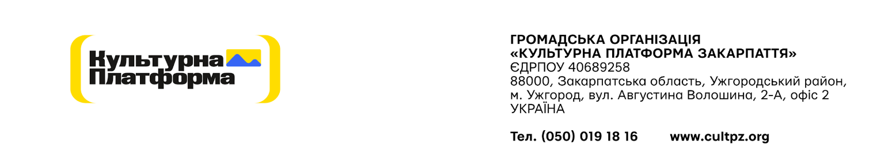

Додаток А №32/08/2025

Специфікація
для надання послуг дизайнера

Надання дизайнерських послуг з розробки візуальних матеріалів, графічних елементів та візуального стилю проєкту, включно з підготовкою макетів для використання в додатку, під час заходів та у комунікаційних матеріалах.

Обсяг та зміст послуг:
1. Створення, редагування та підготовка графічних матеріалів для використання у VR-додатку, цифрових продуктах, навчальних матеріалах та комунікаційних кампаніях;
2. Підготовка, оновлення та адаптація користувацьких інтерфейсів (UI), графічних елементів навігації та візуальних компонентів VR-додатку;
3. Розробка, доопрацювання та оптимізація 3D-моделей, текстур та інших візуальних об’єктів для використання у VR-середовищі;
4. Підготовка та оновлення графічних матеріалів, ілюстрацій, зображень та інших цифрових активів відповідно до технічних і методологічних вимог проєкту;
5. Адаптація та візуальне оформлення навчального контенту, текстових матеріалів, повідомлень користувацького інтерфейсу та інших елементів взаємодії користувача з додатком;
6. Підготовка файлів та матеріалів для подальшої інтеграції у VR-додаток та інші цифрові рішення;
7. Участь у тестуванні та перевірці коректності відображення графічних матеріалів, інтерфейсів і 3D-об’єктів після інтеграції в програмне забезпечення.

Вимоги до надавача послуг:
- досвід розробки візуальних матеріалів для освітніх або цифрових проєктів;
- розуміння принципів user-centered та educational design (бажано);
- готовність до узгодження макетів із Замовником;
- дотримання вимог щодо брендингу та комунікаційних стандартів донорів (за потреби);
- передача матеріалів у погоджених редагованих та експортних форматах.

Період надання послуг: 20.10.2025 року – 17.02.2026 року.
Очікуване залучення до надання послуг: 48 днів.

ЗАТВЕРДЖЕНО:
Голова Правління
ГО «Культурна платформа Закарпаття» _______________Є.О.Забарило

